Сценарий
«Путешествие с Элли»
По книге А.Волкова «Волшебник Изумрудного города»

1.
Сегодня мы проводим игру по сказке «Волшебник Изумрудного города». Создал её человек по имени Александр Волков. Это был необыкновенный человек! Будучи преподавателем математики, любил изучать иностранные языки. Он знал их четыре и, уже сорокалетним взрослым человеком, решил выучить ещё один – английский. А для хорошего знания языка важна практика. Именно по этому Александр Волков начал переводить американскую сказку «Мудрец из страны Оз». Книжка Волкову очень понравилась, и он решил её рассказать своим детям. При этом кое-что он переделал, кое-что добавил. Девочку стали звать Элли, Тотошка, попав в волшебную страну, заговорил; Мудрец из страны Оз приобрёл имя Гудвин и титул – Великий и Ужасный… А когда перевод или, точнее, пересказ, был закончен, выяснилось, что это уже совсем другая история. После издания книги к Волкову стали приходить тысячи писем – с одной просьбой – продолжить полюбившуюся сказку! Да и сам Волков не смог устоять перед обаянием сказочных героев и написал целую серию о Волшебной стране. А мы сегодня отправимся в путешествие вместе с Элли. Но чтобы добраться до Изумрудного города нам нужно победить злые чары Гингемы и доказать, что дети имеют доброе сердце, светлый ум и храбрость. Впереди нас ждут испытания.
За каждый конкурс будут насчитываться баллы и в конце игры определится победитель.
1 конкурс – ответить на вопросы, выбрав тему: волшебство, животные, Элли.
Волшебство
- В какой стране жила злая колдунья, которую раздавил фургон Элли? (В Голубой – Гингема)
- Какой страной управляла злая колдунья Бастинда? (В Фиолетовой)
- В какой стране жила добрая волшебница Виллина? (В Жёлтой)
- Сколько волшебниц было в Волшебной стране? (4)
- Сколько глаз было у Бастинды? (1)
- Какая колдунья послала ураган на людей? (Гингема)
- Как звали колдунью, которая боялась ночи и воды? (Бастинда)
- Кто управлял Розовой страной, в которой жили Болтуны? (Стелла)

Животные
- Кто спас Страшилу, когда он повис на шесте посреди реки? (Аист)
- Кто помог Дровосеку и Страшиле вывести спящего льва с макового поля? (Мыши)
- Кто помог Бастинде одолеть Элли и её друзей? (Обезьяны)
- Кто принёс серебряные башмачки Гингемы для Элли? (Тотошка)
- Каких зверьков боялась Элли и потому согласилась служить у злой волшебницы? (Крыс)
- Какое любимое кушанье злой волшебницы Гингемы? (Лягушки и змеи)
- Кого выгнал Страшила из хижины, в которой переночевали? (Барсука)
- Кто показал дорогу к Людоеду Дровосеку и Страшиле? (Белка)

Элли
- По дороге в Изумрудный город Элли встретила трёх существ, назвать их имена в том порядке, по которому они встречаются в книге? (Страшила, Дровосек, Лев)
- Где жила Элли? ( В Канзасе)
- Кто были её родители? (Джон - фермер, Анна – домохозяйка)
- Почему Элли не ходила в школу? (Она была ещё очень мала)
- Как Элли оказалась в летящем фургоне вместе с Тотошкой ? (Элли побежала спасать Тотошку, который спрятался под кровать)

2

6.Где оказалась Элли после урагана? (В стране Жевунов)
7.Как Элли очутилась дома? (Она стукнула каблуком о каблук и приказала башмачкам перенести её и Тотошку в Канзас)
8.Кого увидела Элли в тронном зале? (На троне лежала живая голова без туловища)

2 конкурс – разгадать венгерск ий крос сворд. 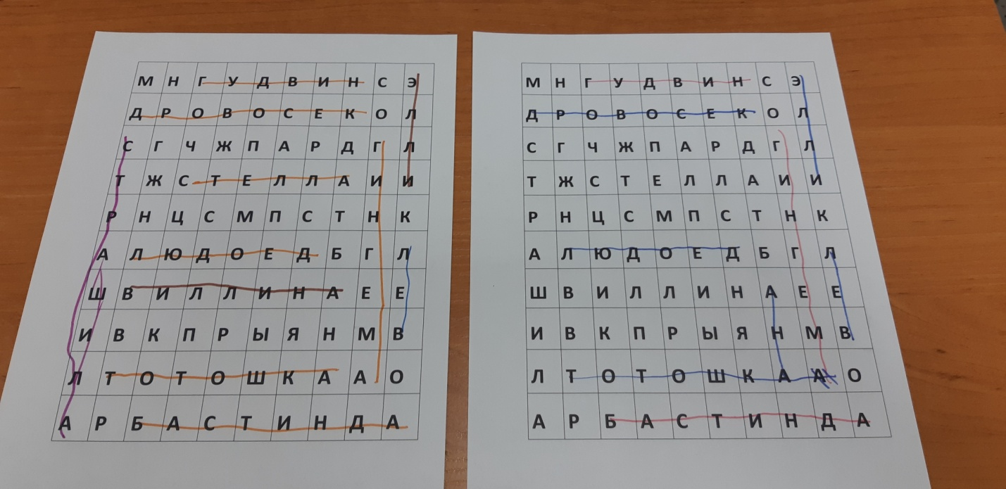

3 конкурс – детям раздаются картинки солдат со злобными « рожами». Нужно сделать то, что предложил сделать Мудрый Страшила после победы над армией Урфина Джуса. 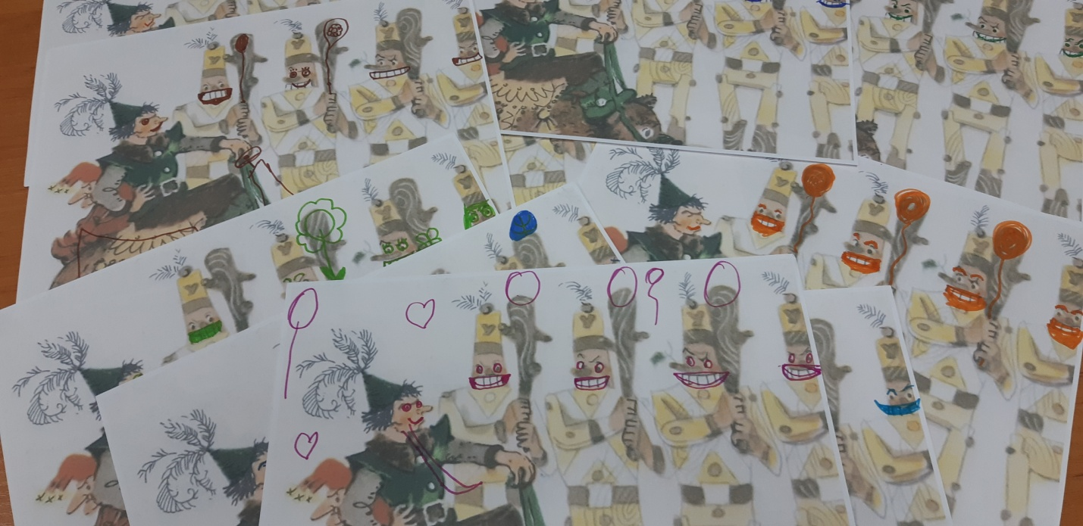

4 конкурс – каждая команда за 1 минуту должна написать как можно больше добрых слов.

3.

5конкурс – конкурс актёров. Представьте себе, что вы участвуете в конкурсе актёров, желающих сниматься в фильме «Волшебник Изумрудного города». Вы должны показать свои артистические способности в ситуации «Просьба». Предупреждение без правил речевого этикета не обойтись.
Участвуют 4 человека по одному из команды. Они получают роли Страшилы, Железного Дровосека, Льва, Элли. Каждый по очереди обращается к Волшебнику Гудвину со своей просьбой (Страшила – мозги, Дровосек – сердце, Лев – храбрость, Элли – вернуться домой). Главное условие – как можно больше вежливых слов.

Подведение итогов.

Вот и закончилось наше удивительное путешествие в Волшебной стране, о котором поведал нам замечательный детский писатель Александр Мелентьевич Волков. Наших героев она привела к исполнению желаний, а вас к победе. Счастлив тот, кто побывал в замечательных сказках Александра Волкова, которые вошли в сокровищницу детской литературы.

